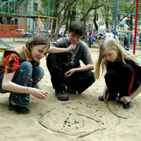

Играем в марблс

Многие взрослые люди, наверное, помнят одну из своих детских игр - в разноцветные камешки. Надо было выбить из обозначенного круга как можно больше камешков противника. К сожалению, в России эта игра утеряна, однако можно предположить, что история ее начинается еще с пещерных времен, когда естественными играми мальчиков были те, которые позволяли им тренировать руку и глазомер, готовясь в будущем занять место среди охотников племени.
Во времена первых цивилизаций игра стала занятием досуга, забавой. В Египте их делали из обожженной глины, в Китае - из фарфора. В 19 веке немецкий стеклодув изобрел приспособление - некие ножницы, которыми вязкую, тягучую струю жидкого стекла можно было резать на шарики. В середине прошлого века из Японии пришла иная технология производства марблс, - смешение стекла с натуральным мрамором. Тогда, по-видимому, они и получили название марблс, что означает мраморные.
Современные марблс изготавливаются из силикатного песка, золы и соды, которые расплавляются в печах при 650 градусах Цельсия. Красящие вещества, которые добавляются в стекло, придают им самые разнообразные оттенки. Синие шарики получаются при добавлении кобальта, красные - селения. Из марблс составляют коллекцию, ими украшают интерьер, их кладут в аквариумы вместо речных камешек, да мало ли сфер применения можно найти для разноцветных, прозрачных, матовых, перламутровых шариков-камешков самых разнообразных форм и размеров?
Последние пол века в марблс уже играет весь мир. Познакомим вас с правилами игры и предложим несколько ее вариантов. Это самая популярная игра у детей, шарики стоят недорого, а специальные приспособления или инструменты не требуются. Достаточно наличие шариков марблс и какого-либо пространства, - ровный пол, линолеум, ковер, а если вы играете на природе, - спортивное поле, песчаный пляж, лужайка, словом, любая ровная площадка. В марблс можно играть вдвоем и большой группой. А награда победителю - шарики побежденных.
Шарик для выстрелов называется "тоу". По размеру он должен быть немного больше игровых шаров.
Для правильного выстрела используйте ту руку, которой удобно и привычно выполнять точные движения. Большой палец следует загнуть таким образом, чтобы его сустав находился на уровне указательного пальца. Далее сожмите ладонь в кулак, прижав большой палец указательным.
Затем разогните указательный палец и положите «тоу» на большой палец.
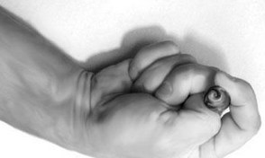
Согните указательный палец и зафиксируйте «тоу» в таком положении. Точность выстрела будет зависеть от того, на сколько крепко сжат «тоу».
Мысленно проведите прямую линию от «тоу» к шарику, который нужно выбить, и стреляйте в этом направлении, вытолкнув «тоу» большим пальцем. При этом рука обязательно должна опираться на землю.
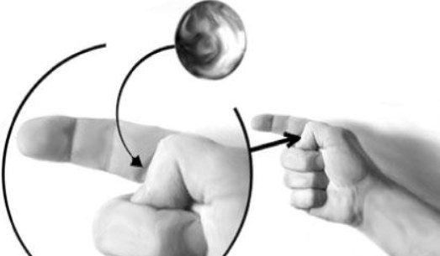
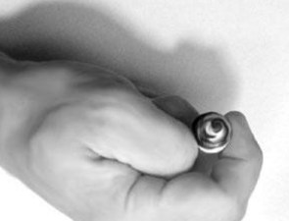
Для удобства и лучшей координации лучше всего, если рука при этом будет обращена к земле тыльной стороной ладони.
Техникой чемпиона считается выстрел, когда «тоу» выталкивают большим пальцем, придавая ему при этом вращательное движение указательным пальцем.
Если «тоу» отлетел на слишком большое расстояние, значит в следующий раз нужно убавить силу выталкивания.
Большинство игроков играют на коленях, держа "тоу" впереди. Если вы правша, опуститесь на правое колено, а левой ступней опирайтесь в землю. Левую руку держите на левом колене для баланса. Если вы левша, делайте все наоборот. Не двигайте стреляющей рукой в момент выстрела, это считается мошенничеством и карается выводом из игры!
Выберите шарик, который хотите выбить. Направляйте стреляющий шарик по воображаемой линии между ним и шариком, который вы выбрали. Не стреляйте очень сильно, вы потеряете правильное направление, а стреляющий шарик может перелететь за линию. В марблс, как и в любом виде спорта, необходима тренировка. Приобретение навыков может занять некоторое время. Не отчаивайтесь. У вас все получится!
Прежде всего, ознакомимся с общими правилами и техникой игры.
Цель игры - выбить и взять в плен наибольшее количество шариков противников. В игре с большим количеством игроков, как и в любой спортивной игре, за соблюдением правил наблюдает рефери (судья), он же принимает решения в процессе игры и присуждает очки. Счет в игре ведет скорер, - он следит за выстрелами каждого игрока. Грубым нарушением правил считается посылающее движение стреляющей рукой.
Очередность выстрелов определяется жеребьевкой. На языке марблс ее традиционно называют лаггинг. Начертите мелом или палочкой две линии, отнеся их друг от друга приблизительно на 30 см. Первая линия будет линией лаг, от которой нужно отмерить 3 м и начертить стартовую линию. Со стартовой линии бросаются шарики (не используя прием выстрела) таким образом, чтобы попасть как можно ближе к линии лаг. Не переступайте за стартовую линию, это считается нарушением. Тот игрок, чей шарик окажется ближе к линии лаг, начинает первым. Остальные игроки следуют за первым в том порядке, который заняли их шарики. Если шарик перелетел за линию лаг, игрок выбывает из игры. Если шарик оказался точно на линии лаг, игрок считается выигравшим автоматически. В следующем раунде первым начинает тот игрок, который выиграл предыдущий.
Шарики, выбитые за круг или за линии квадратов, в зависимости от вида игры, забирает тот игрок, который их выбил. Если шарик приземляется на линии круга (квадрата), и его центр находится за линией или точно на линии, шарик считается вне круга (квадрата). Если шарик соскальзывает с руки игрока, и рефери подтверждает это, причем шарик не должен улететь дальше, чем на 25 см, выстрел объявляется вне игры и игроку предоставляется право повторного хода.
Затея 2
Эти игры для двух игроков, для папы или мамы с ребенком, или для двух детей. Надо сказать, что на Западе проходят семейные чемпионаты по марблс, и первая игра - Круг - входит во все программы, как самая показательная. Овладев этой игрой, вы можете объявить о начале состязаний внутри вашей семьи, или вызвать на поединок семью ваших друзей.
Круг
- Мелом или палочкой начертите окружность диаметром 3 м и по ее центру выложите 13 шариков в виде креста. Они должны быть расположены друг от друга на расстоянии примерно 8 см.
- Проведите лаггинг.
- Игроки могут стрелять с любой точки вне окружности, выбивая шарики, находящиеся в круге. Количество выстрелов зависит от выбитых шариков. Если выбиваемый шарик не вылетает за круг, ход передается противнику. Выигрывает тот, кто первым наберет 7 шариков.
- Выбитые шарики не должны закатываться обратно в круг. Если они вернулись, то считаются взятыми в плен и их забирает противник. Если стреляющий шарик не вылетел из круга при 7-м выстреле, вы должны положить его в крест и пропустить ход.

Тик-Так-То
Крестики-нолики
- Начертите мелом или палочкой квадраты, так же как и для крестиков-ноликов. Размеры квадратов зависят от величины игровой площадки.
- Проведите лаггинг.
- Отступите от квадратов на 3 или 4 шага и начертите линию старта. В этой игре один выстрел равен одному ходу.
- Победителем становится тот игрок, который первым заполнит квадраты по горизонтали, вертикали или диагонали. Условия игры, в отличие от крестиков-ноликов, допускают выбивание шарика противника из квадрата для того, чтобы построить свою игру. Выбитые шарики при этом забираются в плен. В этой игре за ход можно сделать лишь один выстрел.
Затея 3
Эти игры для неограниченного количества участников. В коробочки удобно играть дома. Можно развлечь ею маленьких гостей, пришедших к вашему ребенку на день рождения, или, собрав всю семью, устроить турнир в ненастный день. Игра "Девять дырок" - практически гольф, только без клюшек. Да и в самом деле, это самая модная на Западе игра после гольфа. Она предоставляет прекрасную возможность активного отдыха на природе.

Коробочки. Миниатюрный гольф в стиле марблс
- Коробку из-под обуви поставьте на гладкую поверхность открытой стороной к игрокам.
- Проведите лаггинг.
- Отступите от коробки на 5-6 шагов. Если вы освоили приемы игры в совершенстве, можно стрелять и с большего расстояния.
- Каждый игрок, соблюдая очередность, делает выстрел таким образом, чтобы шарик катился, как в игре в кегли, по направлению к коробке.
- Шарики, не достигшие коробки, остаются там, где они остановились, и считаются "упавшими солдатами". Игрок, закативший шарик в коробку, может взять в плен "упавших солдат". Если шарик, закатившись в коробку, вылетел назад, он так же считается "упавшим солдатом".
- Количество шариков, участвующих в игре, обговаривается игроками заранее. Выигравшим считается тот игрок, который наберет наибольшее количество шариков.

Девять дырок
- На ровной лужайке начертите три параллельные линии и выкопайте девять дырочек, по 3 в каждой линии на одинаковом расстоянии друг от друга. Дырочки должны быть довольно большими, чтобы в них могло поместиться до 10 шариков. Распределите шарики в ямках следующим образом. В центральной дырочке должно быть большее количество шариков, в угловых - в 2 раза больше, чем в средних. Например, в центре - 10, в углах - по 6, в остальных - по 3. О количестве шариков в игре участники договариваются заранее.
- Проведите лаггинг.
- Бросайте марблс с расстояния 1 м от дырочки.
- Если шарик попадает в ямку, игрок забирает все шарики из нее. Если игрок промахнулся, он должен положить свой шарик в ближайшую дырку.
- Если при выстреле шарик попадает в пустую дырку, игрок должен положить туда начальное количество шариков.
- Игра заканчивается тогда, когда все ямки пусты. Выигрывает тот, кто возьмет в плен наибольшее количество шариков
Регби Марблс .
Принимать участие в этой игре может пять и более игроков. От каждого игрока понадобится один шар для игры и один шар для выстрелов.
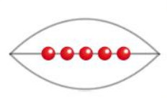
Для начала нужно начертить на игровой площадке линию старта, отступить от нее на несколько шагов и начертить линии в форме мяча для спортивной игры «Регби», углы соединить прямой линией и на эту линию выложить все шары для игры. Затем проводится лаггинг и первый игрок делает выстрел своим шаром. Если ему удается выбить шар за пределы мяча регби, то он получает один балл, если же нет – ход переходит к другому игроку. Победитель определяется в конце игры по итогам набранных баллов, когда все шары оказываются за пределами нарисованного мяча регби.
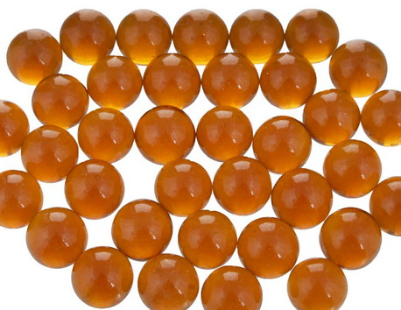
Для игры можно приобрести аквариумные шарики марблс: они отлично подходят.

